Nom du candidat
AAPPMA de la Gravona lieu dit padiglioni 20167 Peri
- Président Fratoni Jean Baptiste
- Secrétaire Celli Sylvain
- Trésorier Beaume Maurice
- Chargé du projet Barbier Jean Christophe
Nom du projet
Valorisation halieutique et économique du bassin de la Gravona et du Prunelli.

La pêche un outil de développement en milieu rural
Début de projet prévu en septembre 2018.
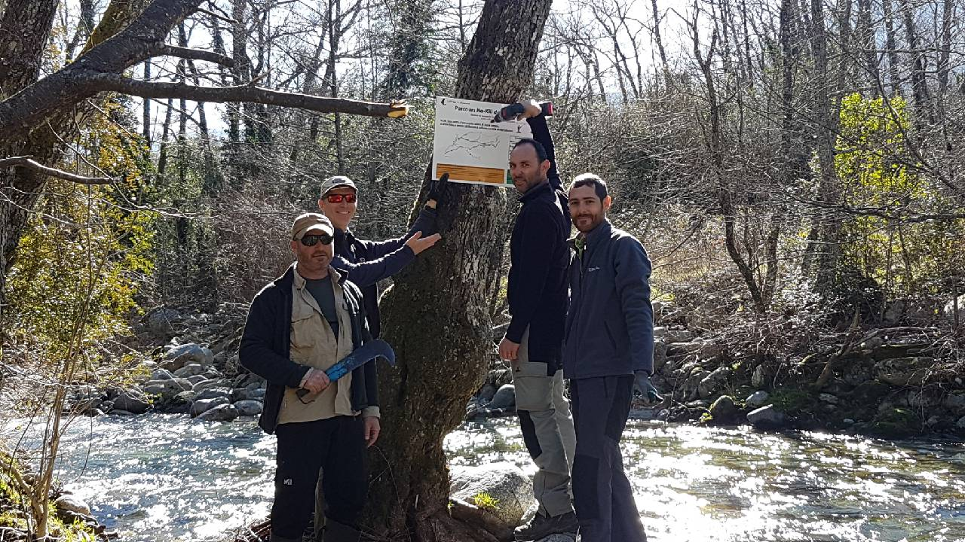
Parcours no kill de la Gravona réalisé en 2017.

L’AAPPMA de la Gravona anciennement la Gaule ajaccienne est une association crée en 1942. Situé à l’ouest de la Corse près de la région d’Ajaccio, le bassin versant du fleuve de la Gravona fait partie des principaux fleuves insulaires. En 2014 le nouveau bureau avec l’aval des anciens, réfléchit à une orientation pour protéger la ressource et valoriser le potentiel de la Gravona par la mise en place d’un parcours No kill. Deux années sont nécessaires pour obtenir l’agrément préfectoral en 2017. Les projets avancent mais relativement doucement et les moyens manquent pour arriver à réaliser pleinement ce que nous aimerions projeter. Certes, les populations de truites augmentent sur site ainsi que vers l’amont et l’aval comme espéré et les retombées sont visible mais certain manques structurels se font sentir pour :
Arriver à intégrer les pêcheurs et la population à la compréhension de notre démarche.
Former les pêcheurs responsables de demain.
Permettre un retour des souches Corse sur le bassin versant.

Fort des premiers résultats, un projet plus ambitieux avec un soutien de la fédération et d’autres partenaires régionaux pourrait voir le jour fin 2018.
Pour parvenir à la réalisation de ce projet pilote (voir dossier en annexe), le premier en Corse sur ce thème, plusieurs actions seront mises en place pour gérer les espaces et les écosystèmes durablement :

1- La création d’activités pédagogiques de connaissance du milieu en lien avec la pêche. L’objectif est de former les pêcheurs éco-citoyens de demain. Un pêcheur soucieux de l’impact qu’il exerce devient un gestionnaire durable.
En pratique des ateliers d’éducation à l’environnement en salle et sur site, des APN Ateliers Pêche Nature destiné au jeune public durant les activités hors temps scolaire mais aussi lors de manifestation sur temps scolaire seront créés. Le territoire des actions étant la vallée de la Gravona et la vallée du Prunelli. L’objectif étant d’amener les enfants de ce territoire et ceux de la CAPA (communauté d’agglomération d’Ajaccio) d’une culture plutôt urbaine vers une découverte de la ruralité et de ces problématiques. La participation de jeunes issus de l’ensemble du territoire et amenés à se rencontrer lors des ateliers.
Ici notre travail se fera en collaboration avec nos partenaires pédagogiques techniques le Parc Naturel Régional Corse et l’AAPPMA Ocana/Tolla
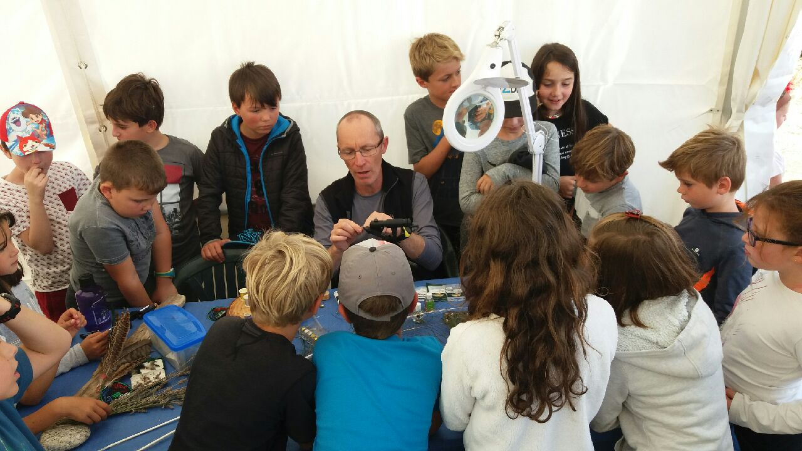

2- La poursuite du travail d’accessibilité et de mise en valeur du secteur no kill (déjà agréé et réglementé en 2017) de la Gravona, par un réseau d’accès et de signalisation afin de facilité l’accès au public et de valoriser le travail fait en amont.

3- La création d’un nouveau parcours destinés au jeune public et personnes avec certains problèmes de mobilité. En plus, une réglementation particulière pour les pêcheurs adultes et valides sera mise en place pour ceux qui voudrait accéder à ce site. Pour ce faire il nous faudra obtenir les baux de pêche des sites, la mise en place d’une signalétique, des accès et de la mise en conformité pour obtenir les agréments nécessaires.

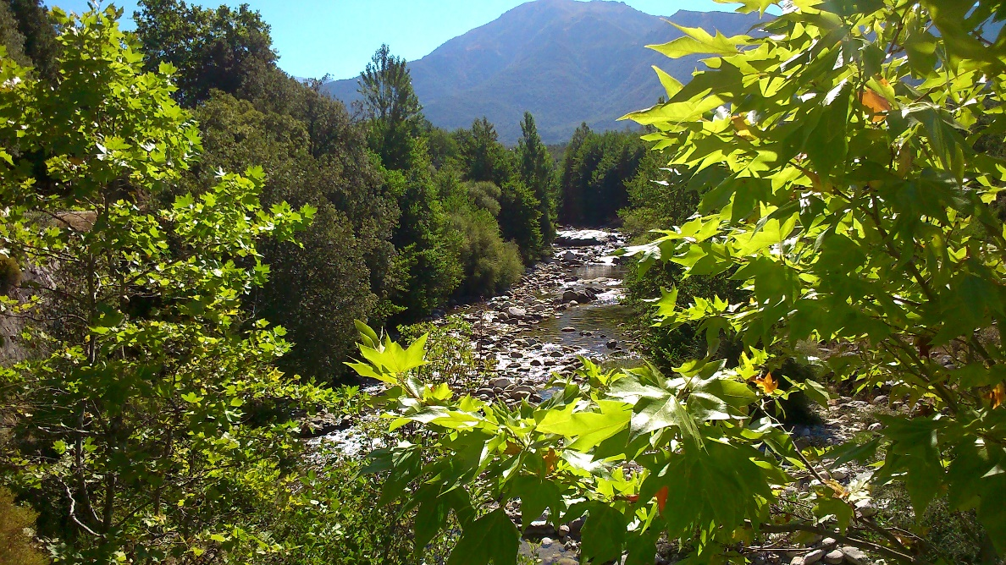
Pont d’Ucciani, Futur site de 400m dédié aux actions pédagogique.

4- Le suivi des sites par des actions de surveillance et d’information in situ. L’objectif étant de protéger les ressources durablement grâce à la réglementation mise en place. Surveillance avec nos partenaires que sont la fédération de pêche, le PNRC, la gendarmerie…

5- L’intégration de l’économique locale grâce à cette base environnementale mise en valeur. La démarche étant une mise en réseau des acteurs capable d’accueillir une clientèle touristique de pêcheurs. L’objectif avec notre partenaire Office de Tourisme intercommunal étant de définir une politique commune pour développer un tourisme durable de qualité.

6- Création d’un site internet mettant en lien nos actions, les acteurs environnementaux, les acteurs économiques, les pêcheurs et nos partenaires publics et privés. Ce site servant aussi de base de communication et de réservation pour les ateliers prévus avec les enfants.

7- Analyse de Compréhension des impacts de ces sites grâce à l’étude hydro-biologique in situ avec le laboratoire hydro-biologique de l’université de Corté pour vérifier les impacts de ces actions sur site.

Le projet ainsi défini devrait réellement commencer à la rentrée scolaire 2018.
Dans l’avenir d’autres projets sont à l’étude dans la réappropriation de la souche Corse sur le linéaire du bassin intra-spécifique.

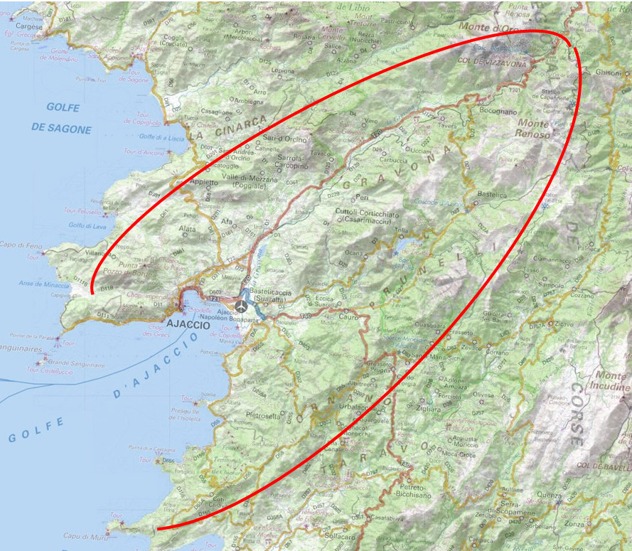
Bassin de la Gravona et du Prunelli.

